Федеральное государственное автономное образовательное учреждение высшего образования
«Национальный исследовательский университет ИТМО»

Факультет программной инженерии и компьютерной техники

лабораторная работа №6
Исследование работы БЭВМ
Вариант №8392

Выполнил: Пивоваров Р. Н.
Группа: Р3131

Проверил: Обляшевский С. А.

Г. Санкт-Петербург, 2025 г.
Оглавление
Задание 2
ОДЗ X 3
Основная программа на ассемблере 3
Заключение 4

Задание
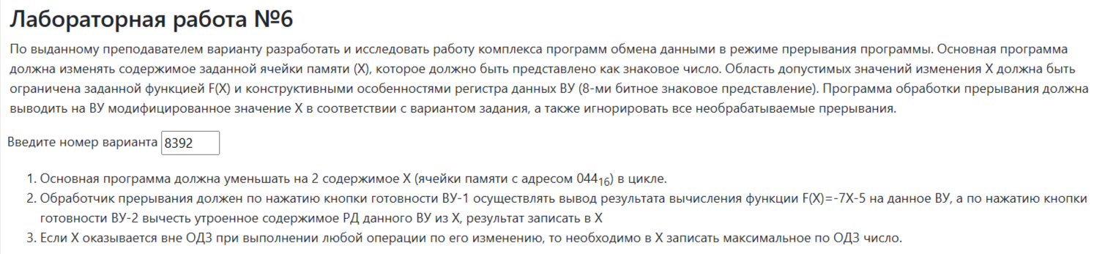
Рисунок 1

ОДЗ X
F(x) = -7x-5
Учитывая что F(X) должно представлять из себя знаковое число представленное 8 знаками, то его одз [-128; 127]. Таким образом одз X [-18;17]

Основная программа на ассемблере
ORG 0x0 ; Инициализация векторов прерывания
V0: WORD $DEFAULT,0x180 ; Вектор прерывания #0 0 1
V1: WORD $INT1,0x180 ; Вектор прерывания #1 2 3
V2: WORD $INT2,0x180 ; Вектор прерывания #2 4 5
V3: WORD $DEFAULT,0x180 ; Вектор прерывания #3 6 7
V4: WORD $DEFAULT,0x180 ; Вектор прерывания #4 8 9
V5: WORD $DEFAULT,0x180 ; Вектор прерывания #5 A B
V6: WORD $DEFAULT,0x180 ; Вектор прерывания #6 C D
V7: WORD $DEFAULT,0x180 ; Вектор прерывания #7 E F
DEFAULT: IRET

ORG 0x44
X: WORD 0
MIN: WORD 0xFFEE ; левая граница ОДЗ = -18 Включена в ОДЗ
MAX: WORD 0x0012 ; правая граница ОДЗ = 18 Не включена в ОДЗ
TMP: WORD 0

START:
DI
CLA
OUT 0x1 ; MR КВУ-0 на вектор 0
OUT 0x7 ; MR КВУ-3 на вектор 0
OUT 0xB ; MR КВУ-4 на вектор 0
OUT 0xD ; MR КВУ-5 на вектор 0
OUT 0x11 ; MR КВУ-6 на вектор 0
OUT 0x15 ; MR КВУ-7 на вектор 0
OUT 0x19 ; MR КВУ-8 на вектор 0
OUT 0x1D ; MR КВУ-9 на вектор 0

LD #0x9 ; разрешить прерывания и вектор №1
OUT 0x3
LD #0xA ; разрешить прерывания и вектор №2
OUT 0x5

PROG:
EI
MAIN:
LD X
SUB #2
CMP MIN
BLT OVERFLOW
CMP MAX
BGE OVERFLOW
ST X
JUMP MAIN

OVERFLOW:
HLT ; отладочная точка остановки(проверка корректности работы пр. при переполнении)
LD MAX
ST X
JUMP MAIN

INT1:
DI
PUSH
LD X
HLT ; отладочная точка остановки(записываем значение x)
ASL
ASL
ASL
SUB X
ADD #5
NEG
OUT 0x2
HLT ; отладочная точка остановки(проверяем вычисления)
POP
EI
IRET

INT2:
DI
PUSH
IN 4

ST TMP
ASL
ADD TMP
ST TMP
LD X
HLT ; отладочная точка остановки(записываем значение х)
SUB TMP

CMP MIN
BLT IOVERFLOW
CMP MAX
BGE IOVERFLOW
IAFTERCHECK:
HLT ; отладочная точка остановки(проверяем соответвие х и ожидаемого результата)
ST X
POP
EI
IRET

IOVERFLOW:
LD MAX
JUMP IAFTERCHECK

Методика проверки программы
- Загрузить комплекс программ в память БЭВМ.
- Заменить все NOP на HLT.
- Запустить основную программу в автоматическом режиме.
- Дождаться остановки.
- Проверить что значение аккумулятора вне одз.
- Нажать кнопку “Продолжение”.
- Установить готовность ВУ-1.
- Дождаться остановки.
- Записать значение аккумулятора(текущее значение переменной Х).
- Дождаться остановки.
- Записать значение аккумулятора.
- Рассчитать ожидаемое значение функции и сравнить его со значением аккумулятора.
- Сравнить полученное значение с DR КВУ-1.
- Нажать кнопку “Продолжение”.
- Ввести в ВУ-2 произвольное число.
- Установить готовность ВУ-2.
- Дождаться остановки.
- Записать значение аккумулятора(текущее значение переменной Х).
- Дождаться остановки.
- Записать значение аккумулятора.
- Рассчитать ожидаемое значение обработки прерывания и сравнить его со значением аккумулятора.

Заключение
В результате выполнения лабораторной работы я научился работать с вводом-выводом посредством прерываний в бвэм. Научился тестировать программы на бвм.

